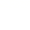
江苏省泰州中学2021届高三第2次月度检测
化学试题
（考试时间：90分钟 考试分值：100分）
可能用到的相对的原子质量：H:1 He:4 C:12 N:14 O:16 Na:23 Mg:24 Al:27 S:32 Cl:35.5 K:39 Ca:40 Mn:55 Fe:56 Ni:59 Cu:64 Zn:65 Ag:108 I:127 Ba:137
第I卷 选择题（共40分）
单项选择题：本题包括10小题，每小题2分，共计20分。每小题只有一个选项符合题意。
1．习总书记在十九大报告中提出“我们要建设的现代化是人与自然和谐共生的现代化”。下列说法正确的是（ ）
A．在田间焚烧秸秆，以增加草木灰肥料从而减少化肥的使用
B．推广使用可降解塑料及布袋购物，以减少“白色污染”
C．用氯气处理水中的Cu²⁺、Hg²⁺等重金属离子
D．燃煤中加入CaO可以减少酸雨的形成及温室气体的排放
2．下列物质性质与应用对应关系不正确的是（ ）
A．生石灰能与水反应，可用于实验室干燥氯气
B．二氧化氯具有强氧化性，可用于自来水的杀菌消毒
C．常温下，铝与浓硫酸发生钝化，可用铝槽车贮运浓硫酸
D．钠是一种具有强还原性的金属，可用于冶炼钛、锆、铌等金属
3．下列有关从海带中提取碘的实验原理和装置能达到实验目的的是（ ）
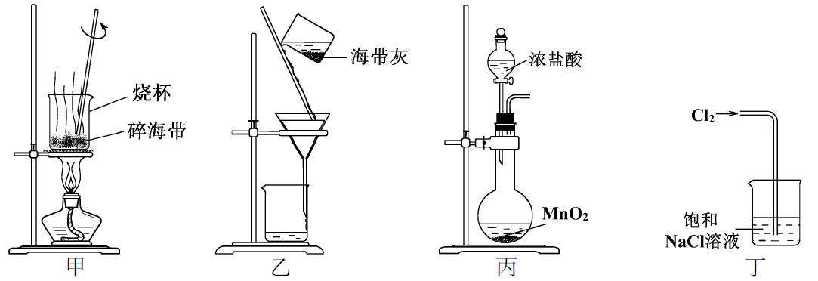
A．用装置甲灼烧碎海带 B．用装置乙过滤海带灰的浸泡液
C．用装置丙制备用于氧化浸泡液中I⁻的Cl₂ D．用装置丁吸收氧化浸泡液中I⁻后的Cl₂尾气
4．下列指定反应的离子方程式正确的是（ ）
A．向MgCl₂溶液中滴加过量氨水：Mg^{2＋}＋2OH－===Mg(OH)₂↓
B．用稀硝酸洗涤试管内壁的银镜：Ag＋4H＋＋NO===Ag＋＋NO↑＋2H₂O
C．将Cu粉加入Fe₂(SO₄)₃溶液中：2Fe^{3＋}＋3Cu===2Fe＋3Cu^{2＋}
D．向NaAlO₂溶液中通入过量CO₂：AlO＋CO₂＋2H₂O===Al(OH)₃↓＋HCO
5．下列指定反应的离子方程式正确的是（ ）
A．室温下用稀NaOH溶液吸收Cl₂：Cl₂+2OH－===ClO⁻+Cl⁻+H₂O
B．用铝粉和NaOH溶液反应制取少量H₂：Al+2OH⁻===AlO+H₂↑
C．室温下用稀HNO₃溶解铜：Cu+2NO+2H⁺===Cu²⁺+2NO₂↑+H₂O
D．向Na₂SiO₃溶液中滴加稀盐酸：Na₂SiO₃+2H⁺===H₂SiO₃↓+2Na⁺
6．室温下，下列各组离子在指定溶液中能大量共存的是（ ）
A． 的溶液：NH、Cu²⁺、NO、SO
B．0.1 mol·L⁻¹的氨水：Cu²⁺、Na⁺、SO、NO
C．1 mol·L⁻¹的NaClO溶液：Fe²⁺、Al³⁺、NO、I－
D．0.1 mol·L⁻¹的NaHCO₃溶液：K⁺、Na⁺、NO、OH－
7．在给定条件下，下列选项所示的物质间转化均能实现的是（ ）
A．Cu₂S(s)――→Cu(s)――→CuCl₂(aq)
B．N₂(g)――→NH₃(g)――→NO(g)
C．SiO₂(s)――→H₂SiO₃(s)――→Na₂SiO₃(aq)
D．Al₂O₃(s)――→Al(OH)₃(s)――→Al₂(SO₄)₃(aq)
8．在给定条件下，下列选项所示的物质间转化均能实现的是（ ）
A．SO₂CaSO₃CaSO₄
B．Fe₃O₄(s)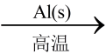Fe(s)Fe(NO₃)₃(aq)
C．MgO(s)MgSO₄(aq)Mg(s)
D．FeFeSO₄(aq)Fe(OH)₂FeO
9．铵明矾[NH₄Al(SO₄)₂·12H₂O]是分析化学常用基准试剂，其制备过程如下。下列分析不正确的是（ ）
A．过程Ⅰ反应：2NH₄HCO₃＋Na₂SO₄=2NaHCO₃↓＋(NH₄)₂SO₄
B．检验溶液B中阴离子的试剂仅需BaCl₂溶液
C．若省略过程Ⅱ，则铵明矾产率明显减小
D．向铵明矾溶液中逐滴加入NaOH溶液并加热，先后观察到：刺激性气体逸出→白色沉淀生成→白色沉淀消失
10．ZulemaBorjas等设计的一种微生物脱盐池的装置如图所示，下列说法正确的是（ ）
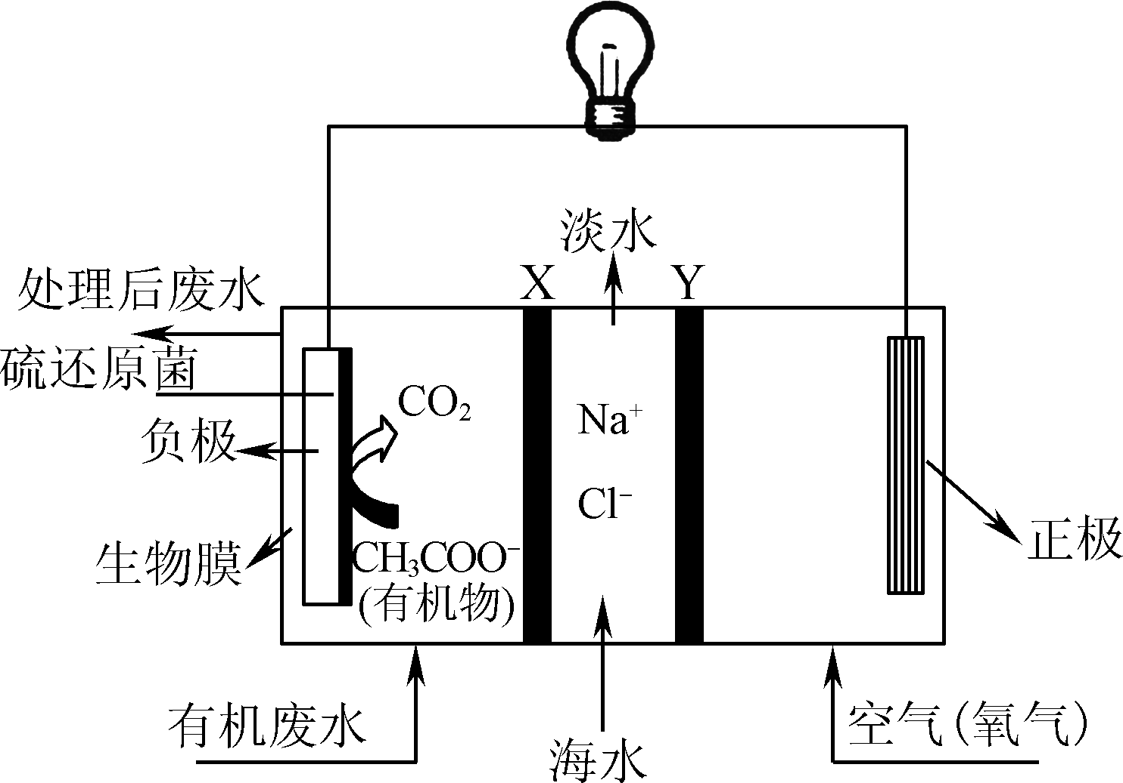
A．该装置可以在高温下工作 B．X、Y依次为阳离子、阴离子选择性交换膜
C．负极反应为CH₃COO－+2H₂O-8e－=2CO₂↑+7H＋ D．该装置工作时，电能转化为化学能
不定项选择题：本题包括5小题，每小题4分，共计20分。每小题只有一个或两个选项符合题意。若正确答案只包括一个选项，多选时，该题得0分；若正确答案包括两个选项时，只选一个且正确的得2分，选两个且都正确的得满分，但只要选错一个，该小题就得0分。
11．下列设计的实验方案能达到实验目的的是（ ）
A．检验亚硫酸钠溶液是否变质：取少量溶液，向其中加入硝酸酸化的硝酸钡溶液
B．制取乙酸乙酯：向试管中加入碎瓷片，再依次加入3 mL乙醇、2 mL浓硫酸和2 mL乙酸，用酒精灯加热，将产生的蒸气经导管通到饱和氢氧化钠溶液的上方
C．除去溴化钠溶液中混有的碘化钠：向溶液中加入稍过量溴水，充分反应后，加入四氯化碳，振荡后静置、分液，取上层溶液
D．探究温度对反应速率的影响：将2支均装有5 mL 0.1 mol·L^{－1}硫代硫酸钠溶液的试管分别置于冰水和热水中，再同时向试管中加入5 mL 0.1 mol·L^{－1}稀硫酸
12．药物贝诺酯可由乙酰水杨酸和对乙酰氨基酚在一定条件下反应制得：
下列有关叙述正确的是（ ）
A．贝诺酯分子中有三种含氧官能团
B．可用FeCl₃溶液区别乙酰水杨酸和对乙酰氨基酚
C．乙酰水杨酸和对乙酰氨基酚均能与NaHCO₃溶液反应
D．贝诺酯与足量NaOH溶液共热，最终生成乙酰水杨酸钠和对乙酰氨基酚钠
13．下列说法正确的是（ ）
A．CH₃Cl(g)+Cl₂(g)CH₂Cl₂(l)+HCl(g)能自发进行，则该反应的ΔH>0
B．室温下，稀释0.1 mol·L⁻¹ NH₄Cl溶液，溶液中增大
C．反应N₂(g)+3H₂(g)2NH₃(g) ΔH<0达平衡后，降低温度，正反应速率增大、逆反应速率减小，平衡向正反应方向移动
D．向硫酸钡悬浊液中加入足量饱和Na₂CO₃溶液，振荡、过滤、洗涤，向沉淀中加入盐酸有气体产生，说明K_{sp}(BaSO₄)＞K_{sp}(BaCO₃)
14．向甲、乙两个恒容密闭容器中分别充入一定量的SiHCl₃，发生反应：2SiHCl₃(g)SiH₂Cl₂(g)＋SiCl₄(g) ΔH=＋48kJ·mol⁻¹，维持容器的温度分别为T₁℃和T₂℃不变，反应过程中SiHCl₃的转化率随时间的变化如图所示。下列说法正确的是（ ）
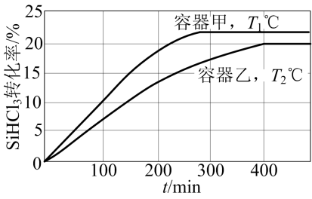
A．T₁＞T₂
B．维持温度不变，向平衡后的乙容器中充入一定量的SiHCl₃，平衡不移动
C．T₂℃时，反应的平衡常数：K=
D．T₁℃时，向甲容器中起始充入0.2mol SiHCl₃和0.02mol SiH₂Cl₂，SiHCl₃的平衡转化率小于10%
15．人体血液的pH通常在7.35-7.45之间的原因是血液中存在NaH₂PO₄-Na₂HPO₄等缓冲体系。常温下：K_{a1}(H₃PO₄)=7.6×10⁻³、K_{a2}(H₃PO₄)=6.3×10⁻⁸。下列指定溶液中微粒物质的量浓度关系不正确的是（ ）
A．0.1 mol·L^{－1} NaH₂PO₄溶液：2c(HPO)+3c(PO)＞c(Na⁺)-c(H₂PO)
B．常温下，pH=7的NaH₂PO₄和Na₂HPO₄的混合溶液：c(Na⁺)＞c(HPO)＞c(H₂PO)
C．向10 mL 0.1 mol·L^{－1} NaH₂PO₄溶液中加入5mL 0.4 mol·L^{－1} NaOH溶液：c(H⁺)+3c(H₃PO₄)+2c(H₂PO)+c(HPO)=c(OH－)
D．物质的量浓度相等NaH₂PO₄和Na₂HPO₄溶液等体积混合：3[c(H₂PO)+c(HPO)+c(PO)]=2c(Na⁺)
第Ⅱ卷 非选择题（共60分）
16．（10分）Li₄Ti₅O₁₂和LiFePO₄都是锂离子电池的电极材料，可利用钛铁矿（主要成分为FeTiO₃，还含有少量MgO、SiO₂等杂质）来制备，工艺流程如下：
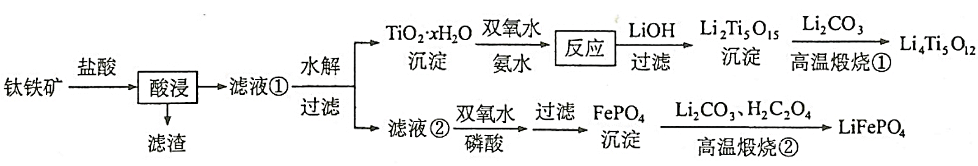
回答下列问题：
（1）“酸浸”后，钛主要以TiOCl形式存在，写出相应反应的离子方程式__________________。
（2）TiO₂·xH₂O沉淀与双氧水、氨水反应40 min所得实验结果如下表所示：
温度/℃ | 30 | 35 | 40 | 45 | 50
TiO₂·xH₂O转化率% | 92 | 95 | 97 | 93 | 88
分析40℃时TiO₂·xH₂O转化率最高的原因__________________。
（3）Li₂Ti₅O₁₅中Ti的化合价为+4，则1mol Li₂Ti₅O₁₅中含过氧根离子的数目为__________________。
（4）若“滤液②”中c(Mg²⁺)=0.02 mol·L^{－1}，加入双氧水和磷酸（设溶液体积增加1倍），使Fe³⁺恰好沉淀完全即溶液中c(Fe³⁺)=1.0×10⁻⁵ mol·L^{－1}，此时是否有Mg₃(PO₄)₂沉淀生成？ 。已知：FePO₄、Mg₃(PO₄)₂的K_{sp}分别为1.3×10⁻²²、1.0×10⁻²⁴。
（5）写出“高温煅烧②”中由FePO₄制备LiFePO₄的化学方程式 。
17．（12分）盐酸去氧肾上腺素可用于防治脊椎麻醉及治疗低血压。盐酸去氧肾上腺素可由化合物E制备得到，E的合成路线如下：
回答下列问题：
（1）CH₃OCH₂CH₂OCH₂Cl中含氧官能团名称为_______； 设计A→B，D→E两步的目的为__________。
（2）化合物E中碳原子的杂化方式 ，1mol化合物A中含有σ键的数目为______________。
（3）C→D的反应中有与D互为同分异构体的副产物X生成，写出X的结构简式 _______________。
（4）F是E的同分异构体，且属于氨基化合物，不能与FeCl₃溶液发生显色反应，且分子中有5种不同化学环境的氢原子，则F的结构简式：______________________。（写一种）
（5）参照上述合成路线，以为原料（无机试剂任选），设计制备A的合成路线。
18．（12分）以NaCl等为原料制备KClO₄的过程如下：
Ⅰ 在无隔膜、微酸性条件下，发生反应：NaCl+H₂O=======NaClO₃+H₂↑(未配平)
Ⅱ 在NaClO₃溶液中加入KCl发生复分解反应，降温结晶，得KClO₃。
Ⅲ 一定条件下反应：4KClO₃＝3KClO₄+KCl，将产物分离得到KClO₄。
668K
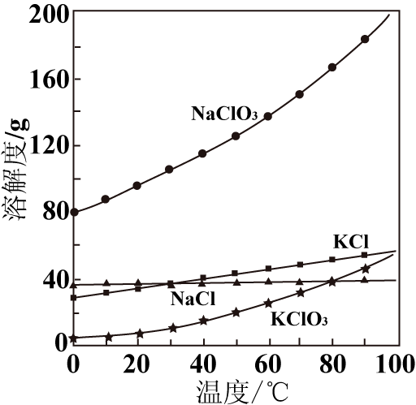
（1）电解时，产生2.13g NaClO₃，同时得到H₂的体积为 L(标准状况)。
（2）向NaClO₃溶液中加入KCl能得到KClO₃的原因是 。
（3）该过程制得的KClO₄样品中含少量KCl杂质，为测定产品纯度进行
如下实验：
准确称取5.689g样品溶于水中，配成250mL溶液，从中取出25.00mL
于锥形瓶中，加入适量葡萄糖，加热使ClO全部转化为Cl－（反应为：
3KClO₄ +C₆H₁₂O₆ ═ 6H₂O + 6CO₂↑ + 3KCl），加入少量K₂CrO₄溶液作
指示剂，用0.20 mol·L^{－1} AgNO₃溶液进行滴定至终点，消耗AgNO₃溶
液体积21.00mL。滴定达到终点时，产生砖红色Ag₂CrO₄沉淀。
①已知：K_{sp}(AgCl)＝1.8×10^{－10}，K_{sp}(Ag₂CrO₄)＝1.1×10^{－12}。若c(CrO)＝1.1×10⁻⁴ mol·L^{－1}，则此时
c(Cl－)＝ mol·L^{－1}。
②计算KClO₄样品的纯度。（请写出计算过程）
19．（12分）实验室用碳酸钠为原料制备焦亚硫酸钠和无水亚硫酸钠。焦亚硫酸钠（Na₂S₂O₅）是常用的抗氧化剂，在空气中，受热时均易分解。实验室制备少量Na₂S₂O₅的方法：在不断搅拌下，控制反应温度在40℃左右，向Na₂CO₃过饱和溶液中通入SO₂，实验装置如下图所示。
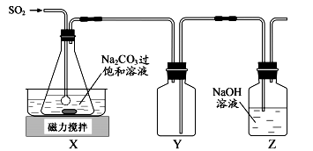
当溶液pH约为4时，停止反应。在20℃静置结晶，生成Na₂S₂O₅的化学方程式为：
2NaHSO₃＝2Na₂S₂O₅＋H₂O
查阅资料可知，向碳酸钠溶液通入SO₂的过程中，溶液中有关组分的质量分数变化如题19图-1所示；水溶液中H₂SO₃、HSO、SO随pH的分布如题19图-2所示：
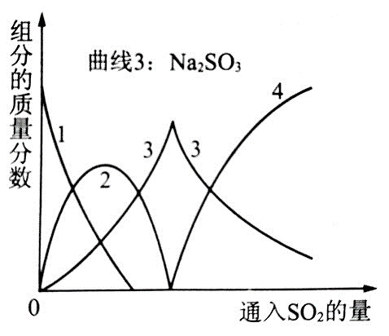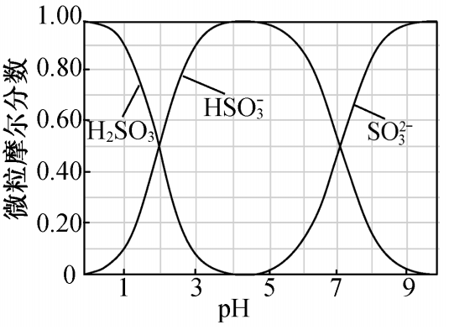
题19图-1 题19图-2
（1）SO₂与Na₂CO₃溶液反应至pH约为4时，其离子方程式为 。
（2）装置Y的作用是 。
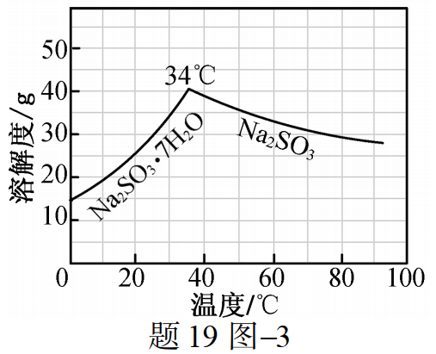
（3）析出固体的反应液经减压抽滤，洗涤，25℃～30℃干燥，可获得Na₂S₂O₅固体。依次用饱和SO₂水溶液、无水乙醇洗涤Na₂S₂O₅固体，用饱和SO₂水溶液洗涤的目的是 。
（4）实验制得的Na₂S₂O₅固体中含有一定量的Na₂SO₃ 和Na₂SO₄，其可能的原因是 。
（5）Na₂SO₃的溶解度曲线如题19图−3所示。实验室由碳酸钠溶液制备无水Na₂SO₃的实验操作为：①边搅拌边向Na₂CO₃溶液中通入SO₂至溶液pH约为4得到NaHSO₃溶液，边搅拌边向NaHSO₃溶液中滴加 溶液，测量溶液pH约为 时，停止滴加，加热浓缩溶液至有 析出，在高于 条件下趁热过滤，用少量无水乙醇洗涤，干燥，密封包装。
20．（14分）水煤气变换[CO(g)+H₂O(g)=CO₂(g)+H₂(g)]是重要的化工过程，主要用于合成甲醇、氨气等工业领域中。回答下列问题：
（1）我国学者结合实验与计算机模拟结果，研究了在金催化剂表面上水煤气变换的反应历程，如题20图-1所示，其中吸附在金催化剂表面上的物种用*标注。可知水煤气变换的ΔH_______0（填“＞、＝或＜”），该历程中决速步（决定总反应速率的关键步骤）对应的化学方程式_________________。
题20图-1 题20图-2
（2）用水煤气变换所得的CO₂(g)和H₂(g)可以合成甲醇，可能发生的反应如下：
反应Ⅰ CO₂(g)+3H₂(g)CH₃OH(g)+H₂O(g) ΔH₁= -58kJ·mol⁻¹
反应Ⅱ CO₂(g)+H₂(g) CO(g)+H₂O(g) ΔH₂
向刚性容器中按初始体积比为1:3充入CO₂(g)和H₂(g)，在不同催化剂（Cat.1，Cat.2）下反应相同时间，CO₂(g)的转化率和甲醇的选择性〔甲醇的选择性=〕随温度的变化如题20图-2所示。
①由题20图-2可知，催化效果Cat.1 _____ Cat.2（填“＞、＝或＜”）。
②在210～270℃间，CH₃OH的选择性随温度的升高而下降，可能的原因是________________。
③若使用催化剂Cat.1，温度为T℃时，CO₂(g)转化率为a%，此时甲醇的选择性为b%，则该反应混合物中甲醇的体积分数为____________%。
（3）可以由水煤气变换所得的H₂(g)和分离液态空气所得的N₂(g)在高温高压及铁触媒条件下合成氨。
①基态N原子的价电子排布图为_______________。
②合成氨工业通常将氨液化后分离出来，再将N₂(g)和H₂(g)循环使用。氨容易液化的原因有二：一是氨分子为极性分子，二是_________________；氨分子的价层电子互斥模型为_____________。
③一定条件下，氨气可以和铁反应生成Fe₄N，其晶胞与钛酸钙晶胞属于相同类型的晶胞，两种晶胞如题20图-3所示。甲中N原子与乙中______原子的空间位置相同。
题20图-3

江苏省泰州中学2020～2021学年度高三年级第2次月度检测
化学试题评分标准
 | 题号 |  | 1 |  | 2 |  | 3 |  | 4 |  | 5 | 6 | 7 | 8 | 9 | 10
 | 选项 |  | B |  | A |  | B |  | D |  | A | A | B | B | D | C
题号 |  | 11 |  | 12 |  | 13 |  | 14 |  | 15
选项 |  | CD |  | B |  | B |  | AC |  | BD
16．（10分）每空2分
（1）FeTiO₃+ 4H⁺+4Cl⁻ = Fe²⁺+ TiOCl + 2H₂O
（2）低于40℃，TiO₂·xH₂O转化反应速率随温度升高而增加；超过40℃，双氧水分解与氨气逸出导致TiO₂·xH₂O转化反应速率下降
（3）4mol
（4）Fe³⁺恰好沉淀完全时，c(PO)=mol·L⁻¹=1.3×10^{–17} mol·L⁻¹，c³(Mg²⁺)×c²(PO)＝(0.01)³×(1.3×10^{–17})²=1.7×10^{–40}＜K_{sp} [Mg₃(PO₄)₂]，因此不会生成Mg₃(PO₄)₂沉淀。
（5）2FePO₄ + Li₂CO₃+ H₂C₂O₄2LiFePO₄+ H₂O↑+ 3CO₂↑
17．（12分）
（1）醚键（1分）；保护A中酚羟基不被氧化（1分）
（2）sp² 、sp³ （各1分，共2分）；15mol（1分）
（3）（1分）
（4） （任写一种得2分）
（5）（4分）
18．（12分）
（1）1.344（2分）
（2）低温时，KClO₃溶解度小，从溶液中结晶析出（2分，其它合理也可以得分）
（3）①1.8×10⁻⁶（2分）
②n(AgNO₃)＝0.2000 mol·L^{－1} ×0.021L＝0.0042 mol （1分）
n(KCl)_{总}＝n(AgNO₃)＝0.0042 mol
n(KClO₄)+ n(KCl)＝0.0042 mol （1分）
n(KClO₄) ×138.5 g·mol^{－1}+ n(KCl) ×74.5 g·mol^{－1}＝0.56890g（1分）
n(KClO₄)＝0.0040 mol（1分）
m(KClO₄)＝0.004 mol×138.5 g·mol^{－1}＝0.554g（1分）
0.554g÷0.56890g×100%＝97.38%（1分）
19．（12分）
（1）2SO₂ +CO+H₂O＝2 HSO+CO₂（2分）
（2）防止倒吸（1分）
（3）减少Na₂S₂O₅在水中的溶解（1分）
（4）在制备过程中Na₂S₂O₅分解生成Na₂SO₃（2分），Na₂S₂O₅被氧化生成Na₂SO₄（2分）
（5）NaOH（1分）， 10（1分），有大量晶体（1分）， 34℃（1分）
20．（14分）
（1）＜（1分） COOH*+H*+H₂O*===COOH*+2H*+OH*（或H₂O*=== H*+OH*）（2分）
（2）①＞（1分）
②温度升高，催化剂的活性降低（或温度升高，更有利于反应II速率增大）（2分）
③（2分）
（3）①（1分）
②氨分子间存在氢键（1分），四面体（2分）
③Ti（2分）

